Инструкция по установке и использованию контроллера 500 (модель GD-350)
Пожалуйста, прочтите это руководство перед использованием
Опции изделия:
1. Датчик уровня воды.
2. Гидромассаж
3. Аэромассаж
4. Телефон.
5. FM-радио
6. Функция озонации
7. Функция подогрева (регулируется от 20°С до 45°С).
8. Подключение внешнего проигрывателя.
9. Подводная подсветка.
10. Система прочистки.
11. Пульт ДУ (управления ИК-лучом)

Технические характеристики:
1.Напряжение питания: AC190V-240V 50-60Hz
2. Мощность водяного насоса: AC220V 1500 Вт
3. Мощность компрессора: AC220V 750 Вт
4. Мощность нагревателя: AC220V 2000 Вт
5. Диэлектрическая прочность: 1500В 1 мин
6. Утечка электричества: <0,25мА
7. Озонатор: AC12W 8W
8. Лампа подсветки: AC12V 20W
9. Электромагнитный клапан: DC12V 8W
10. Мощность проигрывателя: <15W
11. Диапазон частот: FM88-108MHz
12. Громкость радио: >45 дБ
13. Степень защиты от воды: IPX4.

Функции на панели управления:
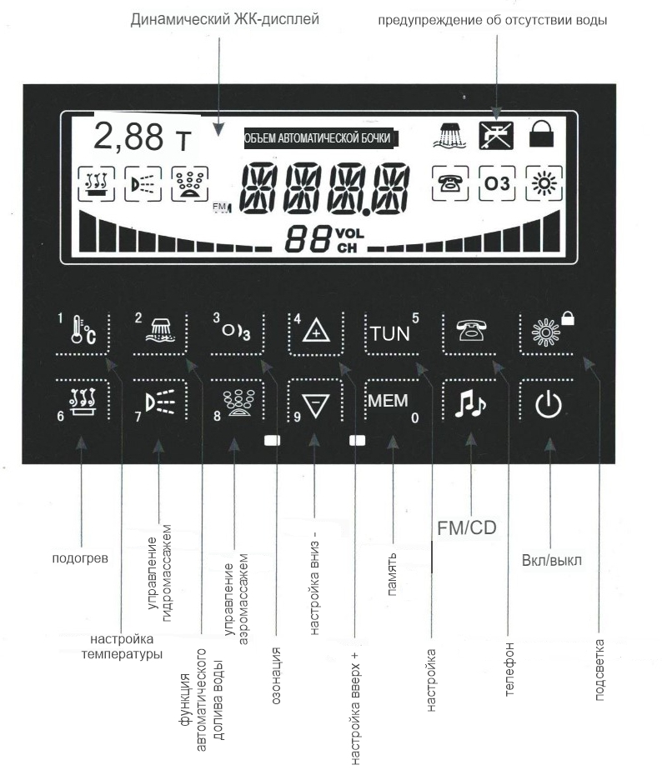

Описание пульта дистанционного управление:
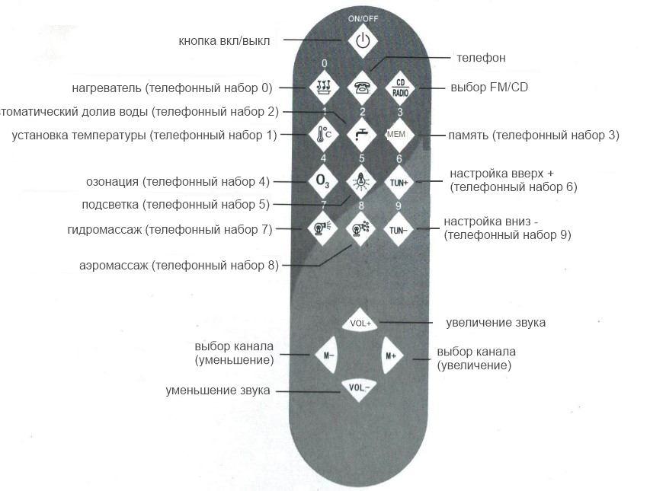
Описание работы:
1. Гидромассажная опция:
(1) Включение или выключение системы: включите УЗО, нажмите кнопку 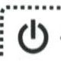. На LCD-дисплее отобразиться надпись: «YOU ARE WELCOME». В это же время в левом углу дисплея отобразиться текущая температура для воды (диапазон температур 10°С - 50°С), заводские настройки составляют 40°С. Данные настройки может изменить пользователь.
Для выключения системы повторно нажмите кнопку .
(2) Функция автодолива (не используется): нажмите , начнет работать электромагнитный клапан долива, на дисплее отобразиться значок 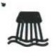. Через 5 минут функция долива автоматически остановится (данные настройки могут меняться пользователем).
(3) Функция гидромассажа: эта функция не начнет работу, если уровень воды в изделии недостаточный. На экране будет отображаться значок 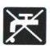. При достижении нормального уровня воды, значок исчезнет с экрана и опция гидромассажа начнет работу. Нажмите кнопку для начала работы опции. Нажмите кнопку ещё раз, чтобы прекратить работу опции.
(4) Функция подогрева: при работающем водяном насосе (гидромассаже) нажмите кнопку 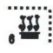, нагреватель начнет работу. Функция подогрева отключится, если отключить функцию гидромассажа.
Нагреватель управляется настройками температуры. Если температура воды ниже заданной температуры в системе, то нагреватель работает. На экране отображается значок 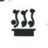. Если температура воды в изделии будет равна или выше заданной температуре, то нагрев прекратиться. Когда температура воды будет ниже заданной на 2°С, нагреватель снова начнет работу.
Настройки температуры: нажмите 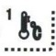, на экране отобразятся цифры установленной температуры. Нажмите кнопки 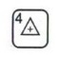 или 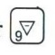, чтобы изменить температуру.
Диапазон настройки температуры: 20° - 45°С.
Диапазон отображаемой температуры: 10° - 50°С.
Предупреждение о превышении температуры: если температура воды в изделии выше 50°С, то на экране отобразиться надпись «HEAT».
(5) Функция аэромассажа: нажмите кнопку 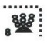 для начала работы функции. На дисплее отобразиться значок 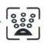. Для отключения функции нажмите кнопку ещё раз.
(6) Подводная подсветка (блокировка клавиатуры): подсветка автоматически включится при начале работы функции гидромассажа. Также можно нажать кнопку для включения или отключения данной опции. При работу данной опции на экране отображается значок .
Если нажать на кнопку более 2 сек, то панель управления заблокируется и на экране отобразиться значок . Чтобы разблокировать панель управления нажмите на кнопку ещё раз.
(7) Функция озонации: нажмите кнопку 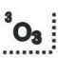 для включения или отключения опции. Если функция включена, то на экране отображается значок O_{3.} Через 30 минут функция озонации автоматически отключается.
(8) Функция принятия телефонного звонка: при включенной системе или прослушивании радио или музыки, если необходимо принять вызов, то радио или музыка отключатся и в динамике будет слышен звонок, а на экране отобразиться значок 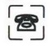. Для принятия звонка необходимо на панели управления нажать кнопку 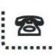. После окончания разговора нажмите ещё раз для отключения телефона. Радио или музыка снова зазвучат в динамике после окончания телефонного разговора. Для того, чтобы набрать номер телефона, необходимо нажать кнопку и далее нажимать цифры, которые изображены рядом с кнопками на панели управления или пульте ДУ.
2. Настройки радио:
(1) Установите радиоантенну в нужном положении. Нажмите кнопку на экране отобразиться частота радио. Динамик будет издавать негромкий звук.
(2) Нажмите кнопку , на экране отобразиться TUN. Если в это время нажать кнопки или, то будет происходит выбор каналов. Если нажать на кнопки или более 2 сек, то выбор каналов будет происходить автоматически. При плохом уровне сигнала настройку каналов лучше производить в ручном режиме.
При достижении частоты с хорошим принятием сигнала, нажмите кнопку 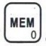 для сохранения в памяти этого канала. На экране отобразиться номер канала «---CH». Максимальное количество каналов в памяти – 20. (Для выбора сохраненного канала, нажмите кнопку и с помощью кнопок или выберите нужный канал).
(3) Автонастройка каналов:
Нажмите более 2 сек. Начнется автоматический поиск и сохранение каналов. На экране отобразиться значок 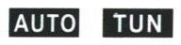. Поиск будет производиться в диапазоне частот 88-108МГц. На экране будет отображаться частота канала. При автопоиске каналов на экране отобразиться «-----1CH», далее каждому следующему каналу будет присваиваться следующий номер. В памяти устройства будет сохранено max 20 каналов. Количество каналов при автопоиске зависит от местности расположения. После завершения поиска система вернется на первый канал.
Для прослушивания сохраненных каналов нажмите клавишу , далее клавиши или для выбора нужного канала.
(4) Подключение CD проигрывателя: подключите входной провод AUX к системе, нажмите кнопку , далее с помощью кнопок VOL+ или VOL- установите нужный уровень громкости.
(5) Регулировка громкости: нажмите или для регулировки. На экране будет отображаться уровень громкости в дБ.
3. Отключение:
Нажмите для отключения всех функций. На экране отобразиться «GOO BYE OFF».
Вся система отключится.
Если изделие не будет эксплуатироваться долгое время, то необходимо полное отключение от системы энергоснабжения (отключение УЗО или вынуть вилку из розетки).

Возможные неисправности:
Неисправность | Причина | Способы устранения
1. Система не включается | 1. УЗО вышло из строя  2. Не подключен блок питания к панели управления | 1. проверьте включено ли УЗО. Если нет – включите.  2. Подключите блок питания к панели управления
2. Не горит подводная подсветка | 1. Повреждение проводов лампы подсветки  2. Неисправная лампа. | 1. Проверьте целостность проводов.  2. Замените лампу.
3. Плохой сигнал радио | 1. Неправильно установлена антенна.  2. Не настроена частота канала  3. Плохой сигнал. | 1. Измените положение антенны для лучшего сигнала  2. Отрегулируйте частоту канала.
4. Нет звука | 1. Звук отключен  2. Повреждены провода динамиков  3. Сломан динамик | 1. Увеличьте уровень звука  2. Проверьте целостность проводов  3. Замените динамик.
5. Не работает пульт ДУ | Разряжена батарейка в пульте ДУ | Замените батарейку.

Внимание:
1. Установку контроллера должен выполнять квалифицированный специалист. Блок УЗО должен быть установлен в удобном и доступном месте.
2. Заземление обязательно.
3. Сечение проводов должно быть рассчитано на нагрузку, потребляемую изделием.
4. Все комплектующие должны иметь защиту от воды.

